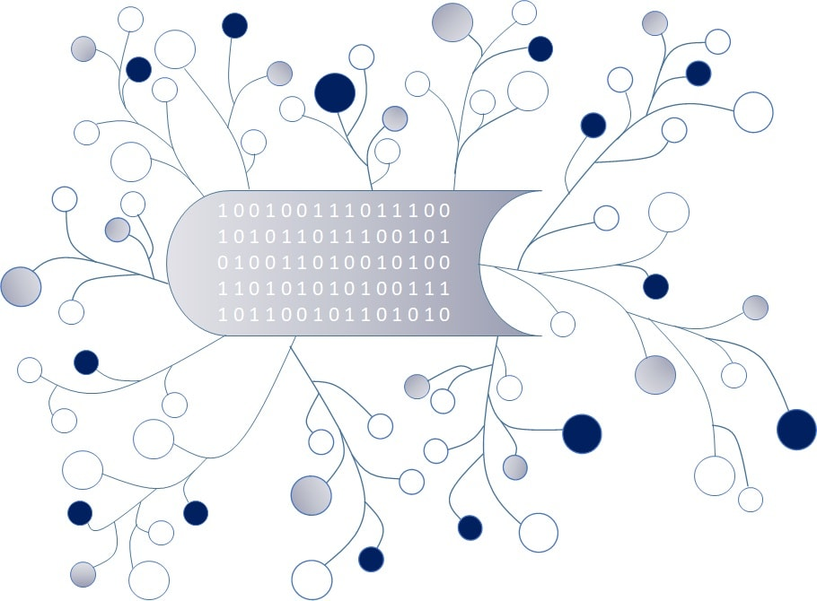
DigI-VET
Fostering Digitization and Industry 4.0 in vocational education

2018-1-DE02-KA202-005145

DigI-VET Classroom Material

Project Title DigI-VET

Reference Number 2018-1-DE02-KA202-005145

Industrie 4.0 – Was genau ist das?

Industrie 4.0 bezieht sich auf die intelligente Vernetzung von Maschinen und Prozessen für die Industrie und beschreibt einen grundlegenden Prozess der Innovation und Transformation in der industriellen Produktion. Um dieses intelligente Netzwerk zu nutzen, haben Unternehmen die Möglichkeit, viele verschiedene Möglichkeiten zu nutzen:
- „Flexible Produktion: In der Herstellung eines Produkts sind viele Unternehmen involviert, die Schritt für Schritt bei der Entstehung eines Produkts beitragen. Digital vernetzt können diese Schritte besser abgestimmt und die Auslastung der Maschinen besser geplant werden.
- Wandelbare Fabrik: Produktionsstraßen sind in Zukunft in Modulen aufgebaut. Sie lassen sich schnell für eine Aufgaben zusammenbauen. Produktivität und Wirtschaftlichkeit werden verbessert, individualisierte Produkte können in kleiner Stückzahl zu bezahlbaren Preisen hergestellt werden.
- Kundenzentrierte Lösungen: Konsument und Produzent rücken näher zusammen. Die Kunden können selbst Produkte nach ihren Wünschen mitgestalten – beispielsweise können Elemente von Turnschuhen selbst designt und auf die individuelle Fußform angepasst werden. Gleichzeitig können smarte Produkte, die schon aufgeliefert und im Einsatz sind, Daten an den Produzenten senden. Mit den Nutzungsdaten kann der Produzent seine Produkte verbessern und dem Kunden neuartige Services bieten.
- Optimierte Logistik: Algorithmen berechnen ideale Lieferwege, Maschinen melden selbstständig, wenn sie neues Material benötigen – die smarte Vernetzung ermöglicht einen optimalen Warenfluss.
- Einsatz von Daten: Daten zum Ablauf der Produktion und zum Zustand eines Produkts werden zusammengeführt und ausgewertet. Die Datenanalyse gibt Hinweise, wie ein Produkt effizienter hergestellt werden kann. Noch wichtiger: Sie ist die Grundlage für vollkommen neue Geschäftsmodelle und Services. Beispielsweise können Fahrstuhlhersteller ihren Kunden „vorausschauende Wartung“ anbieten: Fahrstühle sind mit Sensoren ausgestattet, die kontinuierlich Daten über ihren Zustand senden. Abnutzung kann erkannt und behoben werden, bevor sie zum Ausfall des Fahrstuhls führt.
- Ressourcenschonende Kreislaufwirtschaft: Produkte werden datengestützt über ihren vollständigen Lebenszyklus betrachtet. Schon im Design wird festgelegt, in welcher Form die Materialien wiederverwertet werden können.“

Übungsaufgaben

- Rechercheaufgabe:
Bitte gehen Sie ins Internet und starten Sie folgende Recherche:
Können Sie vier unterschiedliche Unternehmen finden, die bereits heute die Vorteile des intelligenten Netzwerks und die Innovationen der vierten industriellen Revolution nutzen?
Bite geben Sie den Firmennamen an und beschreiben Sie in 1- 2 Sätzen die Unternehmensziele/ Produkte/ Dienstleistung:

Unternehmen 1:
Unternehmen 2:
Unternehmen 3:
Unternehmen 4:

2. Bitte vergleichen Sie nun die Unternehmen und ihre Industrie/ Firmen- Strategie. Was sind Gemenisamkeiten und worin liegen die Unterschiede?

Unternehmensname xx  Vs.  Unternehmensname xy | Worin liegen die Gemeinsamkeiten? | Worin liegen die Unterschiede?
Unternehmen 1
Vs.
Unternehmen 2
Unternehmen 3
Vs.
Unternehmen 4

3. Bitte erstellen Sie ein Poster und präsentieren es in der Gruppe.

Federal Ministry for Economic Affairs and Energy ; Federal Ministry of Education and Research (2020): Retrieved from the Internet:https://www.plattform-i40.de/PI40/Navigation/EN/Industrie40/WhatIsIndustrie40/what-is-industrie40.html, Access date: 14.07.2021.

